Restituire din încasări

Descriere generală
Această machetă este utilizată pentru a restitui sume încasate în plus. În mod implicit, sunt luate în calcul obligațiile de plată care au sold negativ, dar se pot efectua restituiri și pentru obligațiile de plată cu sold pozitiv. Acestea sunt evidențiate cu un fundal roz în tabel. Din modulul Încasari și plăți se selectează din partea de sus a paginii persoana pentru care se dorește să se restituie o sumă, după care se apasă butonul cu săgeată albastră din dreptul butonului Încasare debit/factură cu chitanță, după care se apasă pe butonul Restituire din încasări.

Imaginea machetei
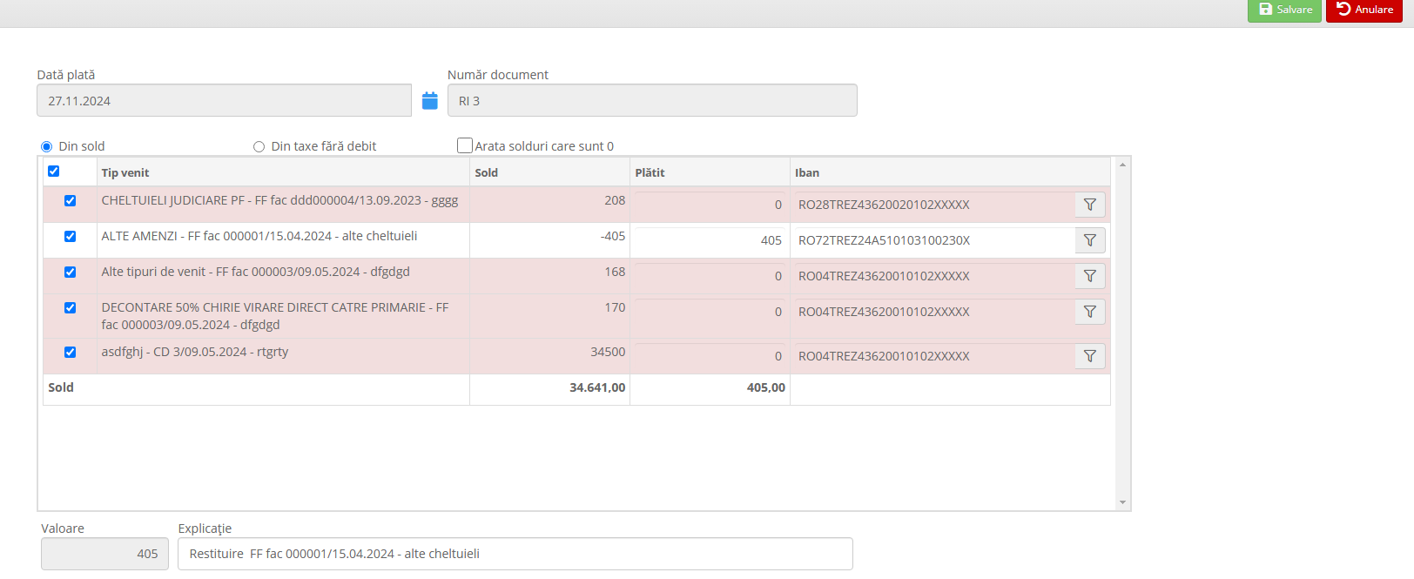

Funcționalități principale
1. Identificarea obligațiilor de plată: Obligațiile de plată care pot face obiectul restituirii sunt afișate în tabel, fiind marcate fie cu sold negativ (implicite), fie cu sold pozitiv (evidențiate cu fundal roz).
2. Restituirea sumelor: Utilizatorul poate restitui suma integrală sau poate modifica suma restituită direct în coloana „Plătit” corespunzătoare obligației selectate.
3. Modificarea detaliilor: Opțional, se poate completa sau modifica explicația aferentă restituirii, precum și data plății.
4. Salvare și generare document: La apăsarea butonului „Salvare”, se va lista o Dispoziție de restituire din încasări.

Constrângeri
Nu se pot efectua restituiri dacă, pe IBAN-ul aferent obligației de plată, nu există alte încasări disponibile care să acopere suma solicitată pentru restituire.

